Balanza de Pagos

Es un estado estadístico que resume sistemáticamente, para un período específico el valor de las transacciones económicas entre los residentes de una economía y el resto del mundo.

- Período: el momento de registro coincide con el momento en que se produce el traspaso legal de propiedad de los recursos reales o financieros
- Valor: Se hace a precios de mercado: el que un comprador paga a un vendedor en una transacción consensual. Las transacciones se convierten a una unidad monetaria que es además unidad de cuenta internacional
- Transacciones: bienes, servicios, renta,, activos y pasivos financieros y transferencias.
- Residentes: gobierno, empresas que desempeñan actividades en el país incluidas las subsidiarias de empresas extranjeras, personas físicas, excluidos los turistas, visitantes, trabajadores temporales menores a un año y trabajadores fronterizos domiciliados en la economía de procedencia.

Principios generales

Registro por partida doble: todas las transacciones se representan en dos asientos de idéntico valor económico pero con signo contrario.

- Asientos de crédito: llevan un signo positivo. Se refiere a todas las transacciones que generan un (pago) ingreso del exterior o una salida de activos reales (exportaciones) o reducción de activos financieros (aumento de pasivos) con el exterior.

- Asientos de débito: llevan un signo negativo. Se refiere a todas las transacciones que generan un (pago) salida al exterior o una entrada de activos reales (importaciones) o aumento de activos financieros (disminución de pasivos)

Errores y Omisiones: Las discrepancias en el momento de registro y en los métodos para valorar las transacciones y deficiencias en la cobertura exigen incluir una partida de errores y omisiones netos para equilibrar la BP. Es una categoría residual y refleja el nivel de transacciones no registradas y errores en la medición en BP. Un valor positivo p.ej. refleja exportaciones de servicios o entradas de capital no registradas (salida de activos). El segundo problema es su volatilidad.

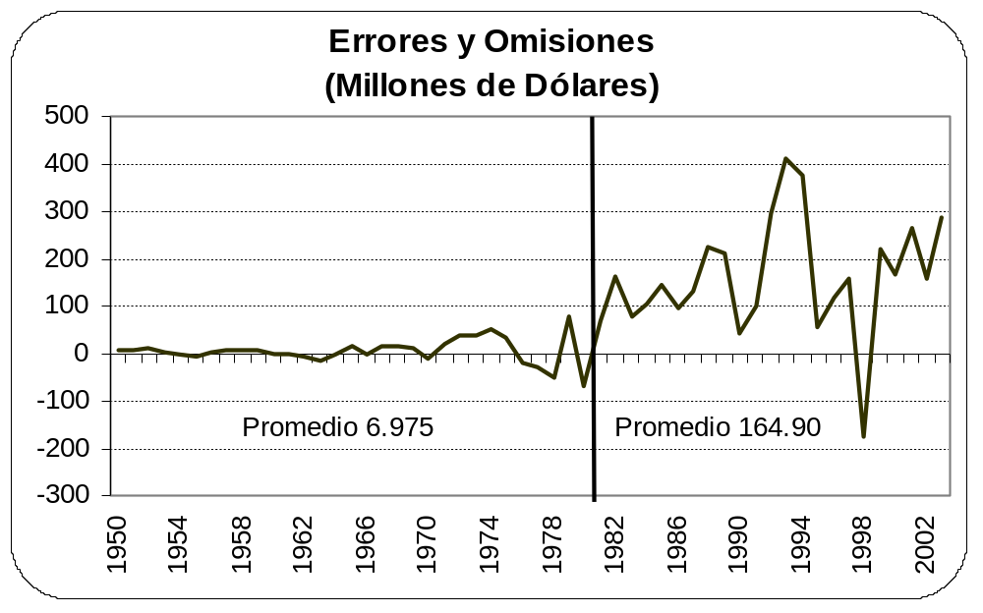

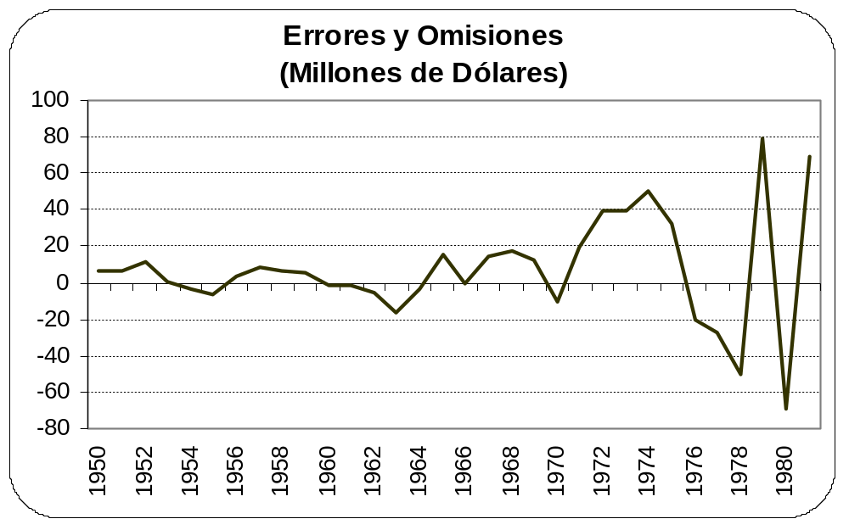

Tipo de transacción | Crédito (+) | Débito (-)
Transacciones reales  (Cuenta Corriente) | Exportaciones: bienes, servicios, renta por recibir.  Transferencias: asientos compensatorios de recursos reales o financieros recibidos sin quid pro quo | Importaciones: bienes, servicios, renta por pagar.  Transferencias: asientos compensatorios de recursos reales o financieros suministrados sin quid pro quo
Transacciones financieras autónomas  (Cuenta de capital y financiera, salvo reservas) | Aumentos de pasivos y disminuciones de activos financieros  (ingreso del exterior) | Aumentos de activos y disminuciones de pasivos financieros  (pago al exterior)
Transacciones financieras compensatorias  (Activos de Reserva) | Disminuciones de activos externos | Aumentos de activos externos

Cuenta Corriente:
- Bienes: mercancías en general, bienes para transformación (valor bruto), reparaciones de bienes (valor neto), bienes adquiridos en puerto y oro monetario.
- Transportes
- Viajes
- Otros servicios: comunicaciones, construcción, seguros, financieros, informática y de información, regalías y derechos de licencia, otros servicios personales, culturales, empresariales, recreativos y de gobierno.
- Renta: remuneración de empleados y renta de la inversión (intereses, dividendos, remisión de utilidades).
- Transferencias corrientes: Gobierno General y otros sectores: Incluye donaciones, aportes a organismos internacionales, remesas de trabajadores, multas.

Cuenta de capital y Financiera
- Cuenta de capital: Recibo o pago de transferencias de capital (condonación de deudas, activos de migrantes) que varían el stock de capital del país.
- Cuenta Financiera
    - Inversión directa
    - Inversión de cartera
    - Otra inversión: categoría residual (otros préstamos, moneda y depósitos, FMI
    - Activos de reserva: oro monetario,DEG, posición en FMI, activos en divisas.

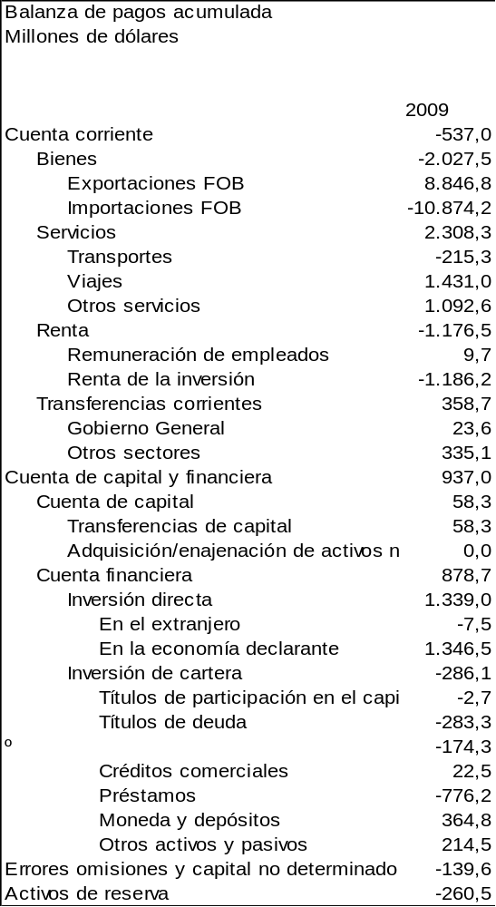

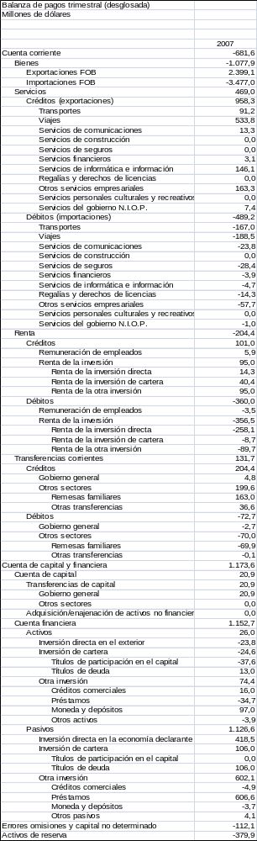

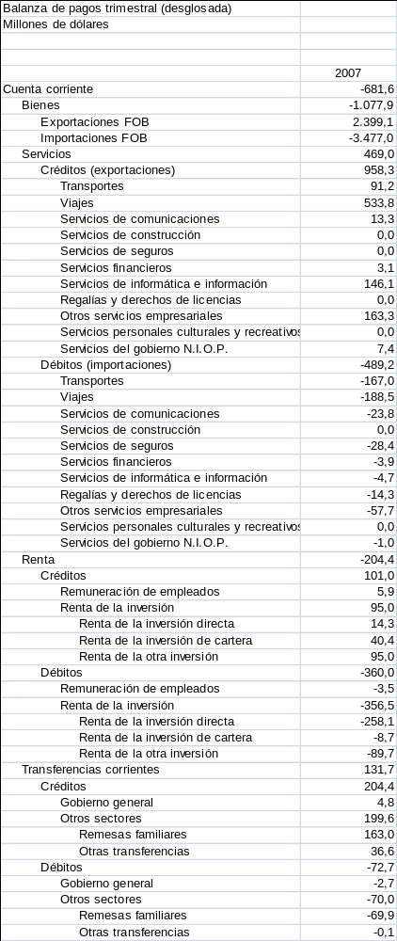

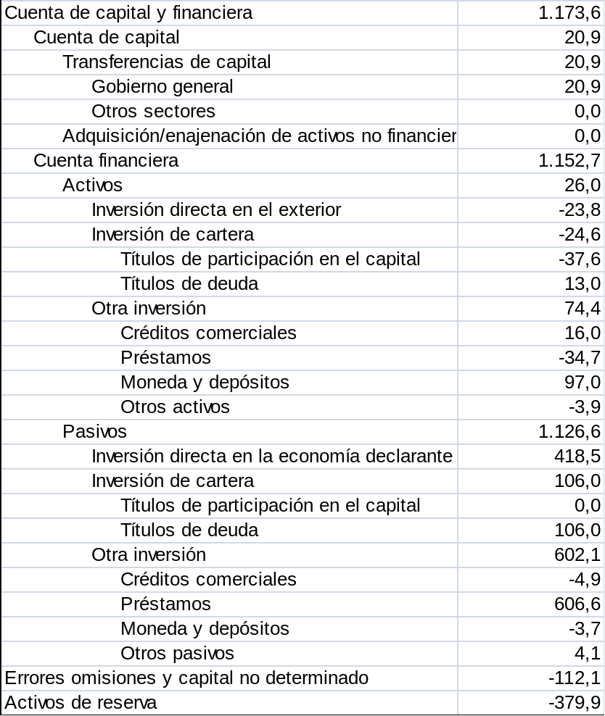

EJEMPLO

Ejemplo de transacción de BoP
John Morrison, un residente del Reino Unido, compra, el 13 de marzo del 2003, 1000 acciones de la Florida Ice &Farm de Costa Rica a un precio de $80 por acción, financiado con su depósito bancario en Lloyds TSB en Inglaterra. Él recibe dividendos de 45 centavos por acción en los primeros trimestres del 2003 y los deposita en su cuenta bancaria en Lloyds TSB en Inglaterra. El 13 de febrero del 2004 vende todas las acciones al precio de $100 y deposita su ganancia neta de $90000 en su cuenta bancaria en Costa Rica.
Registre las transacciones desde la perspectiva de la BoP de Costa Rica.

Posición de inversión internacional

Es un estado estadístico a una fecha específica del valor y composición de las tenencias de activos financieros de una economía, o de los créditos adquiridos por una economía frente al resto del mundo y del valor y la composición de las tenencias de pasivos de una economía a favor del resto del mundo.

Muestra la porción del patrimonio de una economía atribuible a su relación con el resto del mundo.

Posición neta de inversión: es la diferencia entre la suma del valor de los activos del país en el extranjero y la suma del valor de todos los activos extranjeros (pasivos domésticos) en el país.

Un cambio en la Posición de Inversión Neta es igual a la Cuenta Corriente en ausencia de cambios en las valoraciones.
Ca_{t} = NFA_{t} – NFA _{t-1} = ΔNFA

